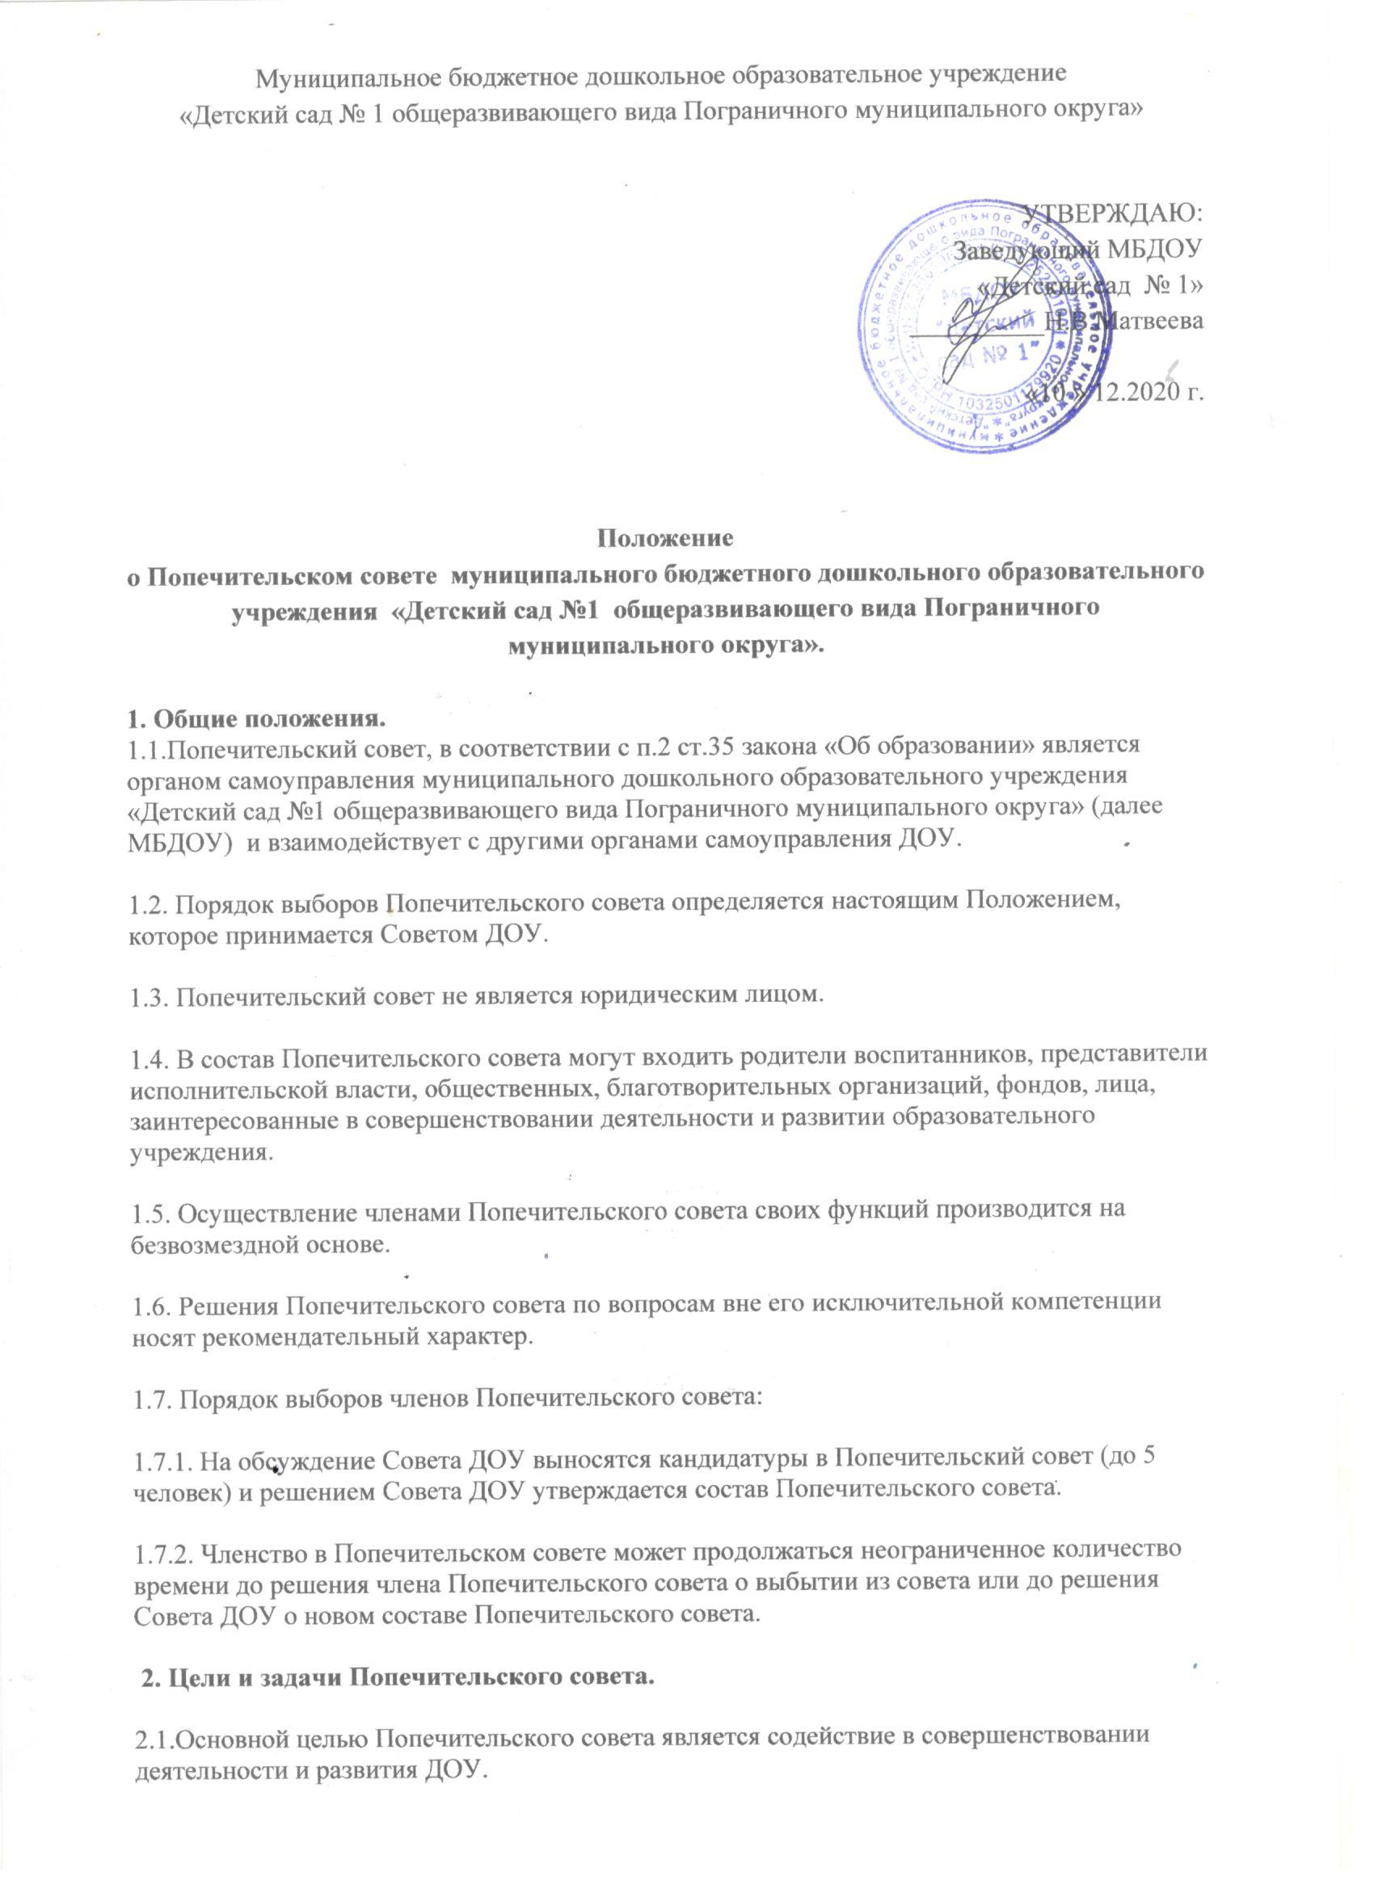

2.2. Основными задачами Попечительского совета являются:  
  
- содействие привлечению дополнительных средств для обеспечения деятельности и развития ДОУ;  
  
- содействие организации и улучшению условий труда педагогических и других работников ДОУ;  
  
- содействие организации конкурсов, соревнований и других массовых мероприятий;  
  
- содействие совершенствованию материально-технической, программно-методической базы ДОУ, благоустройству его помещений и территории.  
  
**3. Деятельность Попечительского совета**  
  
3.1. Деятельность Попечительского совета осуществляется за счет средств добровольных пожертвований в различной форме;  
  
3.2. Вопросы поступления, учета и расходования средств регулируются «Положением о привлечении дополнительных средств».  
  
3.3. О поступлении и использовании средств Попечительский совет отчитывается перед Советом ДОУ 1 раз в год.  
  
**4. Права, обязанности и ответственность членов Попечительского совета.**  
  
4.1. Члены Попечительского совета могут представлять интересы ДОУ в органах государственной власти, органах местного самоуправления, средствах массовой информации, других организациях.  
  
4.2. Члены Попечительского совета обязаны руководствоваться в своей деятельности целями и задачами Попечительского совета в интересах ДОУ.  
  
4.3. Члены Попечительского совета не вправе вмешиваться в текущую оперативную деятельность администрации ДОУ.  
  
4.4. Члены Попечительского совета вправе выйти из его состава по собственной инициативе.  
  
4.5.Председатель и секретарь избираются на собрании Попечительского совета.   
  
4.6. Попечительский совет:  
  
- согласовывает смету по дополнительным средствам с администрацией ДОУ;  
  
- согласовывает расходы по поступившим средствам по мере их поступления;  
  
- устанавливает сроки проведения заседаний по мере необходимости.  
  
**5. Ликвидация и реорганизация Попечительского совета.**  
  
5.1. Ликвидация и реорганизация Попечительского совета может производиться решением Совета ДОУ.  
  
**6. Положение вступает в силу с момента его утверждения Советом ДОУ.**  
  
**7. Срок действия настоящего Положения ограничен принятием нового Положения.**